Seminární práce

Mužské sjezdové lyžování
na ZOH
od roku 1936 do roku 2006

TVSK Martin Zach

Obsah:

1) Úvod

2) Historie

3) Pravidla

4) Vybavení závodníka

5) ZOH 1936 - 2006

6) Čeští olympionici minulosti

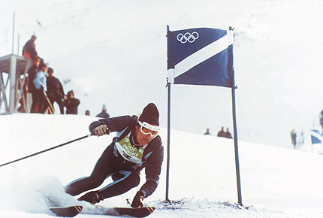

1) Úvod

V České republice máme řadu dobrých sjezdařů, ale bohužel doplácíme na to, že nemáme dostatečně velké hory a lyžaři musí dojíždět do zahraničí za horami. I přes tento handicap se sjezdové lyžování těší v naší zemi velkého rozmachu. To se děje díky výsledkům našich reprezentantů, ale také díky lidem, kteří se snaží dosáhnout, aby byl ČR přidělen závod světového poháru.
Zatím co v ČR sjezdové lyžování kvete a rozvíjí se ve světě tomu je přesně naopak. Na velkých závodech jako je MS nebo SP tribuny zejou prázdnotou a sponzoři už nejsou také tak velkorysí jako v minulosti. Doufám že to takto nebude trvat příliš dlouho.

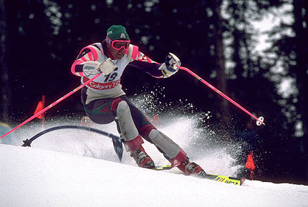

2) Historie

Sjezdové lyžování vzniklo v Norsku. Od tud se rozšířilo do dalších zemí světa, kde měli dostatečně velké hory a hodně sněhu. Nejvíce se však sjezdové lyžování rozšířilo v Alpských zemích zejména v Rakousku, Německu, Francii, Itálii atd. a tady vznikl název Alpské lyžování. Lidská soutěživost a chtíč být v lyžování nejlepší dal vzniknout závodům ve sjezdu. Základem bylo sjet kopec, aby to nebylo tak lehké, udělali si dráhu označenou tyčemi, kterými museli projet.
Ze začátku se sjezdové lyžování nerozdělovalo do žádných disciplín jako tomu je teď. Později vznikly dvě disciplíny slalom a sjezd. Sjezdové lyžování bylo tak rozšířené, že v roce 1931 byl uspořádán 1. závod světového poháru a v roce 1936 bylo sjezdové lyžování zařazeno mezi sporty na ZOH.
Největší změny ve sjezdovém lyžování byly v 70 letech, kdy se začali vyrábět nové umělé hmoty, například laminát a to dalo vzniknout novým a lehčím lyžím. V 80 – 90 letech byl velký posun v úpravě tratí. Do této doby trať byla upravována, dříve jen ušlapáním tratě lyžemi, později technikou jako byla rolba a nyní se dala do úpravy tratí i chemie, trať se začala posypávat tzv. solí a ta celý svah proměnila v jeden pevný led. V 80 letech byla také vytvořena kloubová tyč. V 90 letech se stal převrat ve výbavě. Do této doby bylo všem jedno v čem kdo jezdí a jak dlouhé má lyže, byla jen omezena maximální délka lyží na sjezd 225 cm, ale tomu byl v 90 letech konec. Vše co měl závodník na sobě od helmy až po vázání muselo odpovídat tabulkám určenými rozhodčími. Více o rozměrech a velikostech bude v pravidlech.

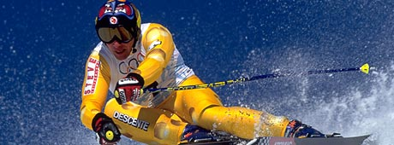

3) Pravidla

Základním pravidlem je co nejrychleji sjet vyznačenou trať. Trať je označená tzv. bránami. Brány se od sebe liší barvami je dáno, že jedna musí mít červenou barvu a druhá modrou a obě barvy se periodicky opakují až do cíle. Branky se liší pouze ve slalomu, kde branku tvoří pouze dvě tyče a nejsou spojeny žádným fáborkem, oproti tomu ve sjezdu, obřím slalomu a super-G tvoří bránu čtyři tyče, které jsou po dvou spojené fáborkem. Jakékoli neprojetí branky oběma nohama znamená diskvalifikaci závodníka.

Délky lyží jsou také měřeny jak už jsem zmínil dříve. Na sjezd je dána nejdelší délka 215 cm, na Super-G je 205 cm, tolerance je - 5 cm, na obří slalom je délka 185 cm, tolerance je – 5 cm a na slalom je délka 165 cm. Všechno to jsou maximální délky, které mohou závodníci použít. Délky jdou dány jen proto, aby nedocházelo ke zranění při závodech. Další míra, kterou musí lyže splňovat je tzv. poloměr vykrojení lyže. Minimální poloměr na sjezd je 45 m, na super-G je 33 m a na obří slalom je 21 m. Tato míra přišla až s příchodem carvingové lyže, dříve se lyžovalo na rovných lyžích. Maximální výška podložky pod vázání je 45 mm. Kombinéza má také své měření. U kombinézy se měří prodyšnost materiálu. Rozměry čísel jsou výška 48 cm, šířka uprostřed je 42 cm, šířka dole je 39 cm, velikost výstřihu je 10 cm a čísla musí být elastická. Lyžáky musí mít také svou výšku, dříve se zkoušeli vyšší boty a to způsobovalo závodníkům úrazy kolen.
Rozdíly mezi disciplínami. Ve sjezdu už to je v názvu, že to je nejrychlejší disciplína a také podle toho jsou postavené brány, jsou dále od sebe a nejsou na trati tak ostré zatáčky. Super-G je také bráno jako rychlostní disciplína, ale není už tak rychlé. Brány jsou blíže u sebe a zatáčky jsou ostřejší. Obří slalom je už považován za točivou disciplínu. Brány jsou blízko u sebe a zatáčka střídá zatáčku a jedna je ostřejší než druhá. Poslední je slalom. To je nejtočivější disciplína, branky jsou někdy jen několik centimetrů od sebe a někdy jsou i v řadě za sebou.

4) Vybavení závodníka

Základní vybavení závodníka se skládá (začneme od shora): helma, není povinná u slalomu. Helmy na sjezd a slalom se liší tím, že helma na slalom má před pusou chránič nebo se u slalomu používá jen chránič na pusu. Lyžařské brýle, kombinéza, rukavice, hůlky, na sjezd a super- G se používají ohnuté hole, které obtahují tvar těla ve sjezdovém postoji tzv. vajíčku, lyžařské boty, lyže s vázáním.

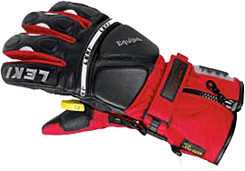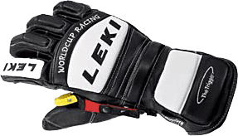

5) ZOH 1936 – 2006

- 1936 v tomto roce bylo poprvé sjezdové lyžování uznáno za olympijský sport. ZOH se konali v německém Garmisch- Partenkirchenu. Soutěží se pouze ve třech disciplínách sjezd, slalom a kombinace. Slalom ovládl F. Pfnur GER, 2. G. Lantschner GER, 3. E. Aplaus FRA ve sjezdu se umístili 1. B. Ruud NOR, 2. F. Pfnur GER, 3. G. Lantschner GER a v kombinaci 1. F. Pfnur GER, 2. G. Lantschner GER, 3. E. Alliais FRA.

-1948 ZOH se konali ve Svatém Mořici ve Švýcarsku. Soutěžilo se opět ve stejných disciplínách. Sjezdu mužů se zúčastnilo 112 závodníků z 25 zemí. Ve slalomu bylo pořadí 1. E. Reinalter SIU, 2. J. Couttet FRA, 3. H. Oreiller FRA, ve sjezdu bylo 1. H. Oreiller FRA, 2. F. Gabl AUT, 3. K. Molitor SUI a v kombinaci 1. H. Oreiller FRA, 2. K. Molitor SUI, 3. J. Couttet FRA.

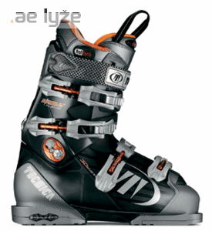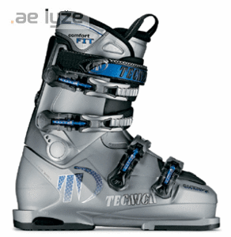

-1952 tento rok byla ZOH v Norském Oslo. Soutěžní disciplíny se pozměnili, poprvé zde byl představen obří slalom namísto kombinace. Centrum alpských disciplín bylo v Norefjellu. Slalom 1. O. Schneider AUT, 2. S. Eriksen NOR, 3. G. Berge NOR, v obřím slalomu získal první vítězství S. Eriksen NOR, 2. C. Pravda AUT, 3. T. Spiess AUT, ve sjezdu 1. Z. Colo ITA, 2. J. Couttet FRA, 3. E Schoepf AUT.

-1956 v tomto roce zavítala ZOH do italské Cortina d´Ampezzo. Zde se už jeli všechny čtyři disciplíny. Zde také závodil Československý závodník Kurt Hennrich, který obsadil 7. místo.
Slalom vyhrál A. Sailer AUT, 2. C. Igaya JPN, 3. S. Sollander SWE, sjezd vyhrál opět A. Sailer AUT, 2. R. Halley SUI, 3. A Molterer AUT, v obřím slalomu opět dominoval A. Sailer AUT, 2. A. Molterer AUT, 3. W. Schuster AUT. Sailer se stal nejvýraznější ikonou těchto her.
-1960 tyto hry byli pompézní díky svému režisérovy jednomu z nejslavnějších mužů Hollywoodu, Waltu Disneyovi, takže nemohli být nikde jinde než v USA v Squaw Valley. Neočekávaný vítěz obřího slalomu byl R. Strub SUI, 2. J. Stiegler AUT, 3. E. Hinterseer AUT. Slalom 1. E. Hinterseer AUT, 2. M. Leitner AUT, 3. C. Bozon FRA. Sjezd 1. J. Vuarnet FRA, 2. H.-P. Lanig GER, 3. G. Périllat FRA.

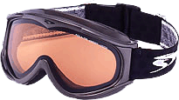

-1964 o těchto hrách se soudí, že byli jedny z nejúspěšnější vůbec- prostředím, atmosférou a celkovým vyzněním. Konali se v Rakouském Insbrucku. Slalom 1. J. Stiegler AUT, 2. W Kidd USA, 3. J. Huga USA. Obří slalom 1. F. Bonlieu FRA, 2. K. Schranz AUT, 3. J. Stiegler. Sjezd 1. E. Zimmermann 2 AUT, 2. L. Lacronix FRA, 3. W. Bartels GER.

-1968 tyto hry byli první „elektronické“ konali se ve Francii v Grenoble. Alpské disciplíny neprovázelo dobré počasí a tak ve slalomu vznikali organizátorské zmatky, bylo vidět jen dvě až tři branky dolů. Tyto hry ovládl stejně jako v Itálii Sailer, francouzský sjezdař J.-C. Killy, který vyhrál všechny disciplíny, slalom, sjezd i obří slalom. 2. ve slalomu byl H. Huber AUT, 3. A Matt AUT, ve sjezdu 2. G. Périllat FRA, 3. J.-D. Daetwyler SUI a v obřím slalomu 2. W. Favre SUI, 3. H. Massner AUT.

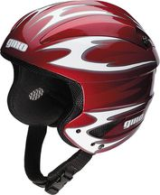
-1972 japonské Sapporo. Už ten to název vypovídá o tom, že tyto zimní hry budou velkolepé. Na sjezdové svahy se vrhá 850 buldozerů a přes 10 000 dělníků a vytváří na svazích vyhaslé sopky hladký podklad pro bílou dálnici a slalomové svahy. Po olympiádě se opět svahy zalesnili. Hned na začátku her vyvrcholilo tažení tehdejšího předsedy Mezinárodního olympijského výboru Avery Brundageho z USA proti komerčnímu zneužívání olympijských her a za „čistý“ amatérismus závodníků, pod jeho tlakem byl vyloučen největší favorit sjezdařských soutěží, Rakušan Karl Schranz. Slalom 1. F. Fernandez- Ochoa SPA, 2. G. Thoni ITA, 3. R Thoni ITA. Obří slalom 1. G. Thoni ITA, 2. E. Brudmman SUI, 3. W. Mattle SUI. Sjezd 1. B. Rissi SUI, 2. R. Colombin SUI, 3. H.Mesnner AUT.

-1976 po nepřijetí Denveru uspořádat ZOH se přihlásil rakouský Insbruck, i když měl na přípravu jen tři roky vše stihnul , byli zde sportoviště ze ZOH z roku 1964. Na těchto ZOH vystupuje české sjezdové lyžování ze stínu. Startují zde naši dva nejlepší sjezdaři Miloslav Sochor, který obsazuje 11. místo v obřím slalomu a 14. ve slalomu. Druhým sjezdařem je Bohumír Zeman, startuje ve slalomu a pro jeho smůlu vypadl, v obřím slalomu obsazuje průměrné 23. místo. Slalom ovládl P. Gros ITA, 2. G. Thoni ITA, 3. W. Frommelt LIE. Sjezd 1. F. Klamme AUT, 2. B. Russi SUI, 3. H. Plank ITA. Obří slalom 1. H. Hemmi SUI, 2. E. Good SUI, 3. I. Stenmark SWE.

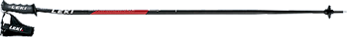

-1980 tak po čtyřiceti osmi letech znovu v tomto třítisícovém městečku ve státě New York v pohoří indiánského jména Adirondack se konají ZOH. V Lake Placi se znovu po čtyřech letech se objevuje na sjezdových svazích náš nejlepší sjezdař Bohumír Zeman. Na minulé ZOH si vybral smůlu, ale to už se v USA nestalo. Ve slalomu obsadil B. Zeman výborné 15. místo a ve sjezdu vynikající 13. místo, v kombinaci nakonec skončil na smolném 4. místě, ale je to dosud nejlepší výsledek na ZOH v Československé historii a myslím, že toto umístění je nedoceněné. Slalom 1. I. Stenmark SWE, 2. P. Mahre USA, 3. J. Luthy SUI. Obří slalom 1. I. Stenmark SWE, 2. A. Wenzel LIE, 3. H. Enn AUT. Sjezd 1. L. Stock AUT, 2. P. Wirnsberger AUT, 3. S. Podborsky CAN.

-1984 Sarajevo vytvořilo jednoho z nejsympatičtějších maskotů ZOH Vučka- vlček. Ten vítal sportovce z celého světa v hlavním městě svazové republiky Jugoslávie. Největší hrdinové ve slalomových brankách se stali američtí bratři Mahrovy. Slalom 1. P. Mahre USA, 2. S. Mahre USA, 3. D. Bouvet FRA. Obří slalom 1. M. Julen SUI, 2. J. Franko JUG, 3. A Wenzel LIE. Sjezd 1. W. D. Johnson USA, 2. P. Muler SUI, 3. A. Steiner AUT.

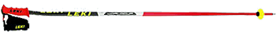

-1988 na těchto ZOH v kanadském Calgary odstartoval svoji neuvěřitelnou kariéru asi jeden z nejlepších sjezdařů točivých disciplín v historii Alberto Tomba z Itálie. Vyhrál slalom i obří slalom. Na tyto ZOH přijely už závodníci z 57 zemí světa. Byla zde také představen nová disciplína Super-G. Slalom 2. F. Worndl BRD, 3. P. Frommelt LIE. Obří slalom 2. H. Strolz AUT, 3. P. Zurbriggen SUI. Sjezd 1. P. Zurbriggen SUI, 2. P. Miller SUI, 3. F. Piccard FRA. Super-G 1. F. Piccard FRA, 2. H. Mayer AUT, 3. L. B. Erikson SWE.

-1992 ZOH Albertville. Francouzští pořadatelé připravili hry v Savojských Alpách ve znamení postmoderní dynamiky konce 20. století. K takovému dojmu přispěli nejen famózní zahajovací a závěrečný ceremoniál, ale i nové disciplíny jako akrobatické a rychlostní lyžování. Slalom 1. F. Jahve NOR, 2. A. Tomba ITA, 3. M. Tritscher AUT. Obří slalom 1. A. Tomba ITA, 2. M. Girardelli LUX, 3. K. A. Aamodt NOR. Sjezd 1. P. Ortlieb AUT, 2. F. Piccard FRA, 3. G. Mader AUT. Seper-G 1. K. A. Aamodt NOR, 2. M. Girardelli LUX, 3. J. E. Thorsen NOR.

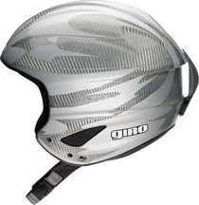

-1994 hry se podle rozhodnutí Mezinárodního olympijského výboru konali nikoli po čtyřech, nýbrž už po dvou letech, což řadě olympijských vítězů z Arbertville umožnilo zopakovat své prvenství v norském Lillehammeru. Na této olympiádě startovala poprvé samostatná Česká republika. Hry byli jednou velikou oslavou sportu a olympijských ideálů. Slalom 1. Stangassinger AUT, 2. A. Tomba ITA, 3. J. Kosir SLO. Obří slalom 1. M. Wasmaier GER, 2. U. Kalin SUI, 3. CH. Mayer AUT. Sjezd 1. T. Moe USA, 2. K. A. Aamodt NOR, 3. E. Podivinsky CAN. Super-G 1. M. Wasmeier GER, 2. T. Moe USA, 3. K. C. Aamodt NOR

-1998 ZOH v Japonsku, v Naganu, vešli do historie hokejovým turnajem, jehož se poprvé zúčastnili nejlepší hokejisté světa.Nejen hokejem vstoupili ZOH v Naganu do historie, ale především svou organizační přesností a dokonalostí, říkalo se ji přelomová olympiáda. Vše co se používalo bylo v té době nejdokonalejší a Japonci se opravdu předvedli v dobrém světle. Také zde startoval fenomenální sjezdař Herman Mayer z Rakouska, který vládl rychlostním disciplínám a zařadil se vedle A. Tombi mezi nejlepší lyžaře historie. Sjezd 1. J. L. Cretier FRA, 2. L. Kjus NOR, 3. H. Trunků AUT. Slalom 1. H. P. Buraas NOR, 2. O. Ch. Furuseth NOR, 3. Th. Sýkora AUT. Obří slalom 1. H.Mayer AUT, 2. S. Eberharter AUT, 3. M. von Grunigen SUI. Super-G 1. H. Mayer AUT, 2. D. Cuche SUI, H. Knauss AUT, 3. A. FAttori ITA.

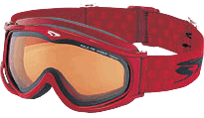

-2002 USA Salt Lake City. První ZOH v 21. století, které poprvé otevíral nový předseda MOV Jacques Rogge, vstoupily do dějin především dopingovými aférami lyžařů běžců. Zde také poprvé v historii skočil Aleš Valenta trojné salto s pěti vruty, které nikdo před ním neskočil a získal zlato. Jinak hry proběhly v nesmírném strachu z teroristických útoků po 11. září 2001, všude bylo vidět ozbrojené vojáky a všude byli kontroly závodníků. Slalom 1. J. P. Vidal FRA, 2. S. Amiez FRA, 3. B. Raich. Obří slalom 1. S. Eberharter AUT, 2. B. Miller USA, 3. L. Kjus NOR. Sjezd 1. F. Strobl AUT, 2. L. Kjus NOR, S. Eberharter AUT. Super-G 1. K. A. Aamodt NOR, 2. S. Eberharter Aut, 3. A. Schifferer AUT.

-2006 tato olympiáda ještě nemá žádného vítěze, protože se bude konat teprve příští rok. Tato olympiáda by měla být jedna z nejlepších. Všechna odjetví mají nové zázemí. A naši sportovci se na ZOH připravují jako na svůj letošní vrchol. Čeští sjezdaři vyměnili trenéra a dohodli se s rakouským trenérem. Největší naděje se vkládají do Filipa Trejbala, který se v loňském roce stal juniorským mistrem světa ve slalomu a na MS dospělých obsadil ve slalomu 16. místo, dalšími závodníky jsou Ondřej Bank a Boris Zakouřil.

6) Čeští olympionici minulosti

Určitě jich bylo víc, ale zdálo se mi, že tito byli nejlepšími. Milan Pažout, Miloslav Sochor a Bohumír Zeman. Miloslav Sochor se ukazuje na olympiádě v Insbrucku a zajíždí svůj nejlepší výsledek na ZOH. V obřím slalomu získává 14. místo a ve slalomu 11. místo. Je to dosud nejlepší výsledek na ZOH pro československé barvy. Bohumír Zeman byl ze všech neúspěšnější. Zúčastnil se dvou ZOH. V roce 1976 v Rakouském Insbrucku debutoval jako český reprezentant na ZOH. Zde jel slalom, ze kterého vypadl a v obřím slalomu dojel 23. O čtyři roky později v roce 1980 v Lake Placid jel už tři disciplíny. Ve sjezdu skončil na výborném 13. místě, ve slalomu obsadil 15. příčku a nakonec v kombinaci získal, myslím dosud nedoceněné, 4. místo. B. Zeman se také účastnil závodů světového poháru mezi lety 73-82. Největší úspěch ve SP zaznamenal rakouském Kitzbuhelu, kde vyhrál kombinaci. Většinu závodů SP jezdil v první patnáctce. Celkem 35x získal body do celkového hodnocení SP. Nějaký čas také trénoval v Lucembursku, protože se rozhádal se svazem. Jezdil na lyžích značky Elan. Po ukončení své závodní kariéry dostal na starosti reprezentační družstvo juniorů. Nyní má svůj obchod se sportovním zbožím a snaží se o to, aby byl SP ve Špindlerově Mlýně.

Zdroje a rameny:

Internet ( stránky SLČR)

Pravidla pro FIS

Statistiky vydané FIS

Zimní olympijské hry v obrazech ( Vladimír Dobrovodský )

Osobní vyprávění bývalého českého závodníka B. Zemana

